On-Premise VM ja WWW-palvelun tuottaminen

Vaihe 1
- Asenna virtuaalikone (Haluamasi Linux-distro) paikallisen koneen virtualisointiympäristöön (VirtualBox, VMware, Hyper-V, ...)
- Kuva onnistuneesta asennuksesta:
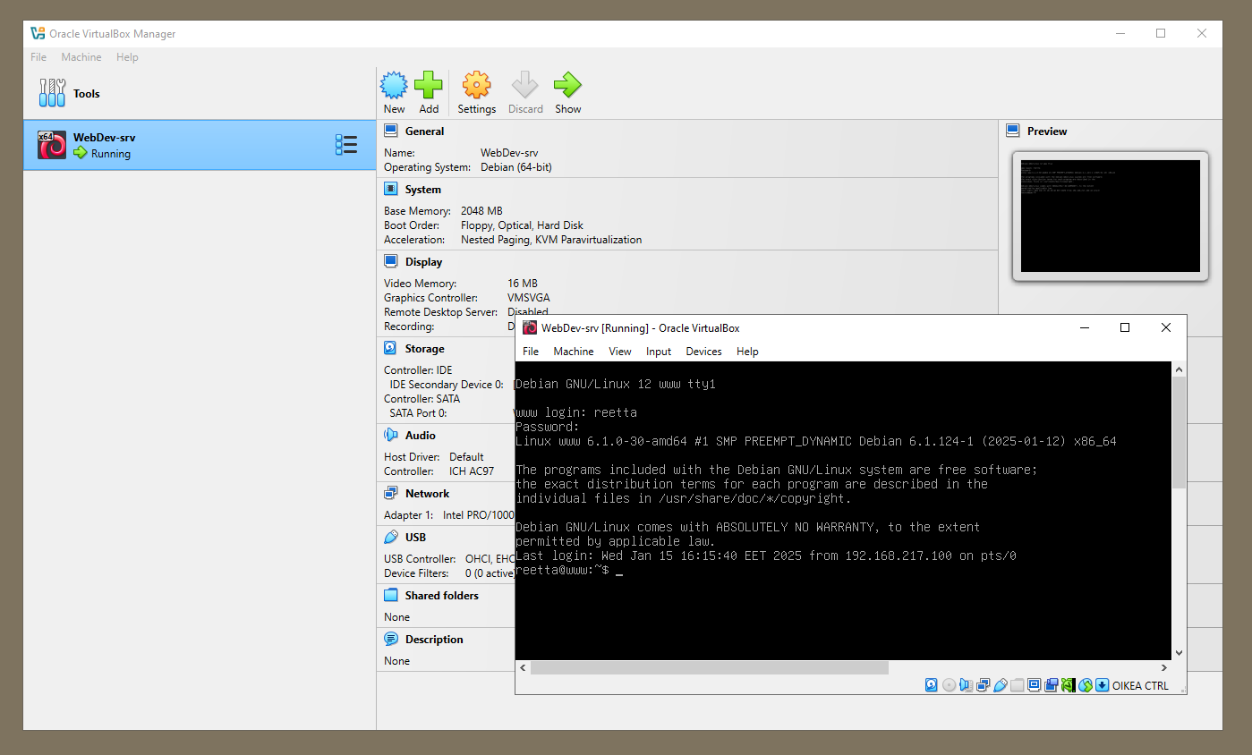

Vaiheet 2 ja 3
- Yhdistä virtuaalikone SSH-yhteyden kautta Visual Studio Code -ympäristöön
- Ota virtuaalikoneella WWW-palvelu käyttöön (Apache, Nginx, ...)
- Siirrä aikaisemmassa tehtävässä tekemäsi sivuversiot palveluun
  - Versio, jossa on HTML, CSS ja JavaScript ovat yhdessä tiedostossa
  - Versio, jossa HTML, CSS ja JavaScript ovat kolmessa eri tiedostossa.
- Avaa sivut paikallisen koneen selaimella
- Nginx-etusivu
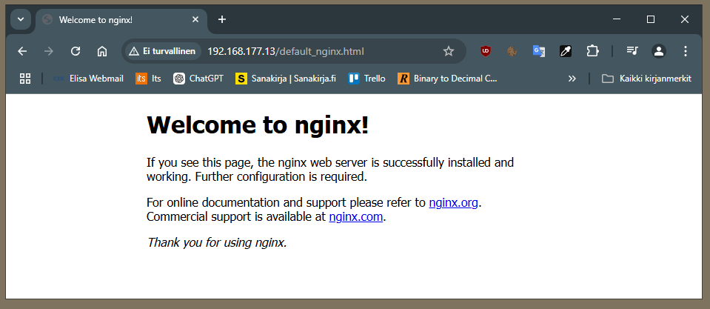
- Kuva SSH-yhteydestä VSCodessa ja sivu avattuna kahta eri reittiä (http://192.168.177.13/ (joka avaa index.html) ja http://192.168.177.13/All_in_one.html):
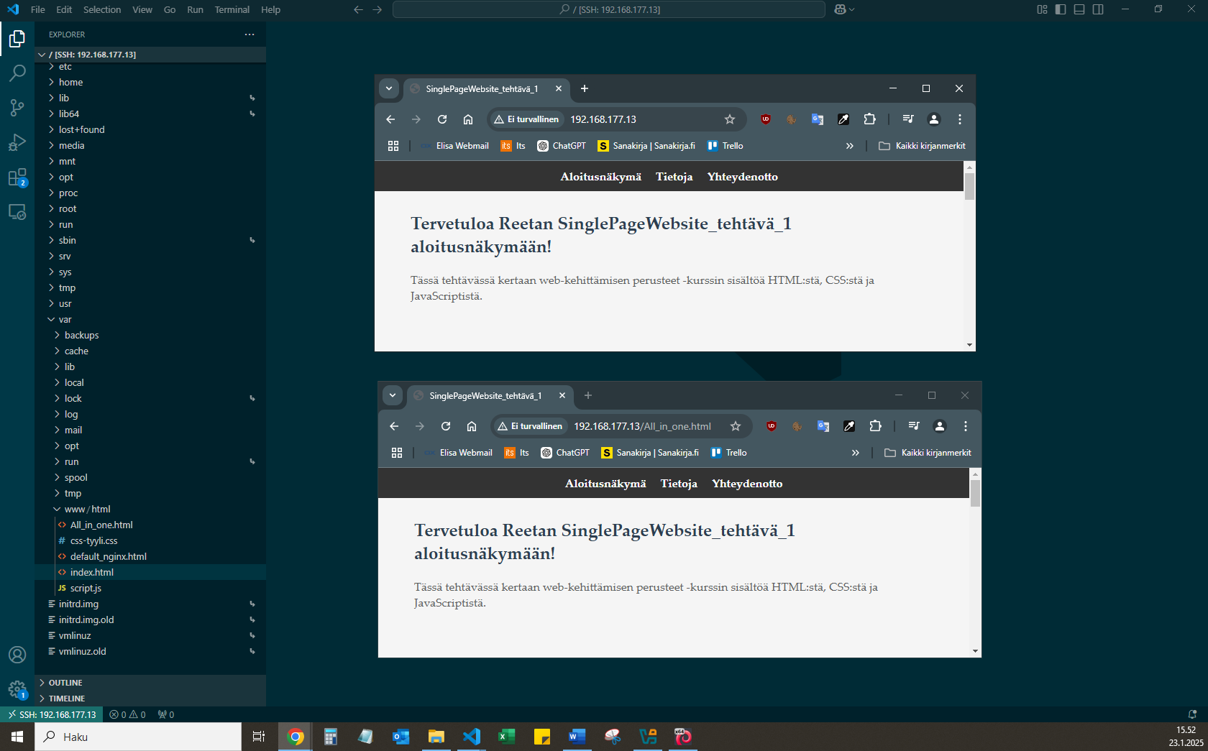

Vaihe 3

